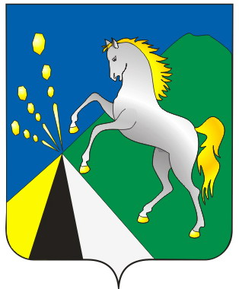
АДМИНИСТРАЦИЯ
ТОГУЧИНСКОГО РАЙОНА
НОВОСИБИРСКОЙ ОБЛАСТИ
ПОСТАНОВЛЕНИЕ

г. Тогучин

О предоставлении разрешения на условно разрешенный вид использования земельного участка или объекта капитального строительства

В соответствии со статьей 39 Градостроительного кодекса Российской Федерации, Правилами землепользования и застройки Коуракского сельсовета Тогучинского района Новосибирской области, утвержденными решением Совета депутатов Тогучинского района Новосибирской области третьего созыва от 21.06.2019 № 213, постановлением администрации Тогучинского района Новосибирской области от 05.06.2018 №683 «Об утверждении административного регламента предоставления муниципальной услуги по предоставлению разрешения на условно разрешенный вид использования земельного участка или объекта капитального строительства на территории сельских поселений (кроме Репьевского сельсовета) Тогучинского района Новосибирской области», заключением по результатам общественных обсуждений по вопросу предоставления разрешения на условно разрешенный вид использования земельного участка от 31.10.2023 № 33 , администрация Тогучинского района Новосибирской области

ПОСТАНОВЛЯЕТ:
1. Предоставить администрации Тогучинского района Новосибирской области разрешение на условно разрешенный вид использования земельного участка или объекта капитального строительства «ведение огородничества» в отношении земельного участка (согласно схемы расположения земельного участка на кадастровом плане территории, утвержденной постановлением администрации Тогучинского района Новосибирской области от 06.10.2023 № 1142/П/93) площадью 1200,0 квадратных метров, расположенного по адресу: Новосибирская область, Тогучинский район, село Коурак, ул. Береговая принадлежащего к категории земель – земли населенных пунктов, территориальной зоне – Жин, зона застройки индивидуальными жилыми домами и ведения личного подсобного хозяйства.
2. Начальнику управления делами администрации Тогучинского района Новосибирской области Останиной Т.Н. опубликовать настоящее постановление в периодическом печатном издании органов местного самоуправления «Тогучинский Вестник».
3. Начальнику управления цифрового развития администрации Тогучинского района Новосибирской области Черданцеву А.С. разместить настоящее постановление на сайте администрации Тогучинского района Новосибирской области.
4. Контроль за исполнением постановления возложить на заместителя главы администрации Тогучинского района Новосибирской области Дралюк А.Н.

И. о. Главы Тогучинского района
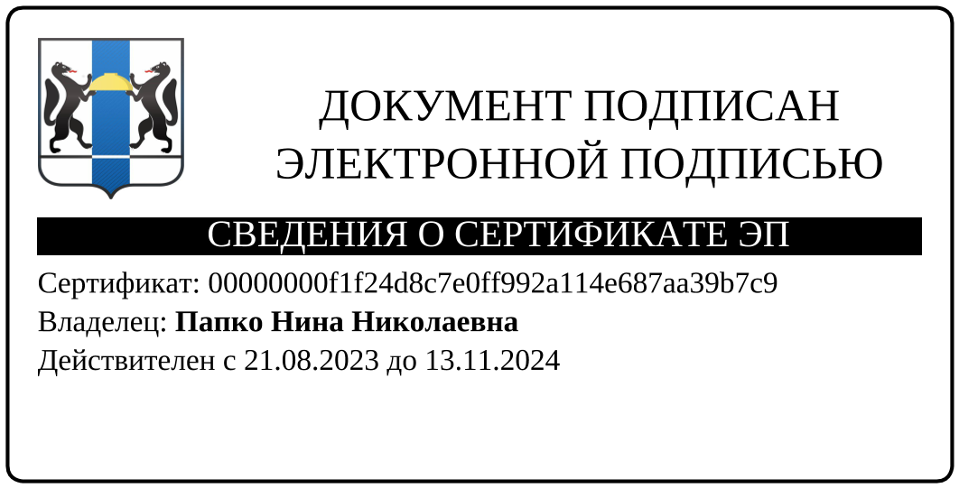
Новосибирской области Н.Н. Папко

Лексукова
24904

